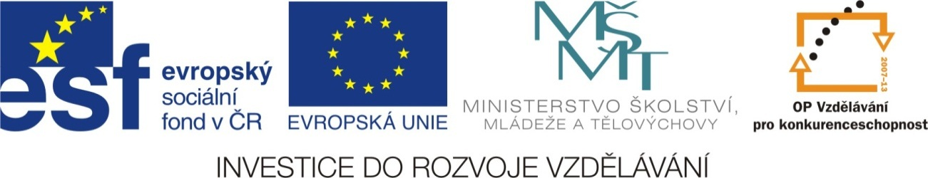

Název školy: | Základní škola a Mateřská škola Moravec, příspěvková organizace  592 54 Moravec 45
Číslo projektu: | CZ.1.07/1.4.00/21.0205
Název: | VY_32_INOVACE_Informatika
Téma: | Rozloučení se školním rokem
Anotace: | Úkol pro žáky 5. ročníku. Praktické využití znalostí. Žák plní úkoly přesně podle zadání. Procvičuje si znalosti ze 4. ročníku – malování, Word, internet.
Autor: | Mgr. Jana Sobotková

Rozloučení se školním rokem
Vytvoř pozvánku k připravované školní akci ROZLOUČENÍ SE ŠKOLNÍM ROKEM - společná akce MŠ, ZŠ, SDH Moravec, rodičů a přátel školy

- Pozvánka bude obsahovat tyto informace:
- kdy a kde:
na výletišti u hasičské zbrojnice
v neděli 21. června 2012 od 14.00 hodin
- netradičních soutěže:
chůze na chůdách, v pytli, hod na cíl, do koše, do dálky, kop na bránu, na cíl, malování pusou, se zavázanýma očima, navlékání korálků aj.
- prohlídka hasičské techniky
- ukázka hasičského umění
- k tanci a poslechu hraje skupina DUO M
- bohaté občerstvení zajištěno
- Word - experimentuj
- vzhled písma (Bookman Old Style, Arial, Calibri, aj.)
- velikost písma
- textové efekty
- písmo tučné, kurzíva, podtržené
- zarovnání na střed, do bloku
- WordArt
- Dokonči pozvánku
- vlož obrázek (obrázky)
- využij svých znalostí – otáčej, kopíruj, apod.
- uprav barvy a velikost
- uprav celkové rozvržení textu a obrázků
- Hotovou práci ulož jako
- tvé jméno + pozvánka

Práce se mi líbila (vybarvi)
málo hodně

